МКУК «Тайтурский КСК»
Клуб д. Буреть
Участие в конкурсе «Буду вечно молодой!»
1 октября в клубе р.п. Тайтурка прошел конкурс «Буду вечно молодой!», посвященный дню пожилого человека.
От д. Буреть участвовала Казаринова Марина Антоновна, которая выиграла знание «Мисс непредсказуемость».
В визитке Марина Антоновна рассказала о себе и своих увлечениях в презентации с фотографиями. Так же выступила на конкурсе блюд со своими коронными пирожками с картошкой, клубникой и черёмухой. Все пирожки были съедены зрителями, которым очень понравились по вкусовым качествам.
И финальным конкурсом стал конкурс художественной самодеятельности, в котором Марина Антоновна с группой поддержки показали танец «Стиляг».
Участница награждена памятным призом и грамотой.
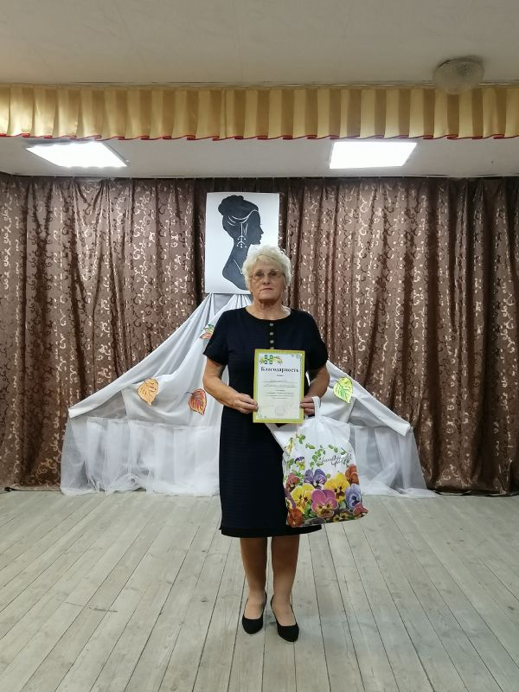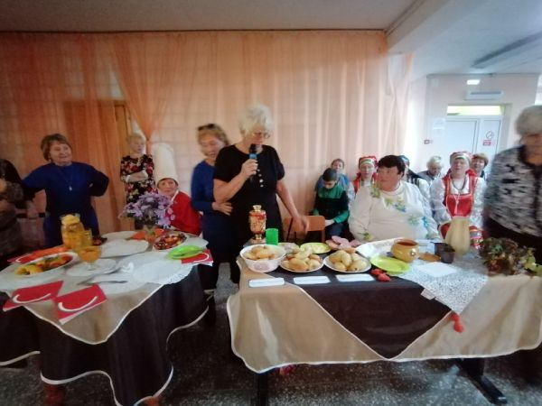

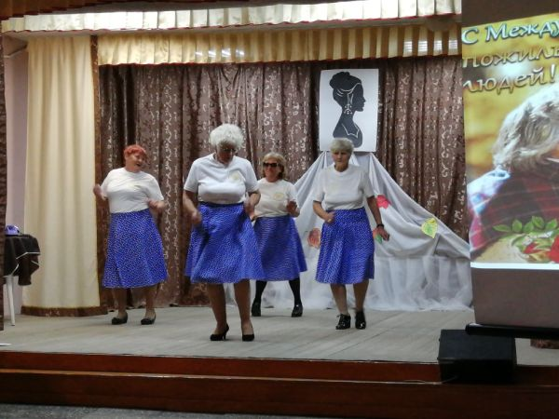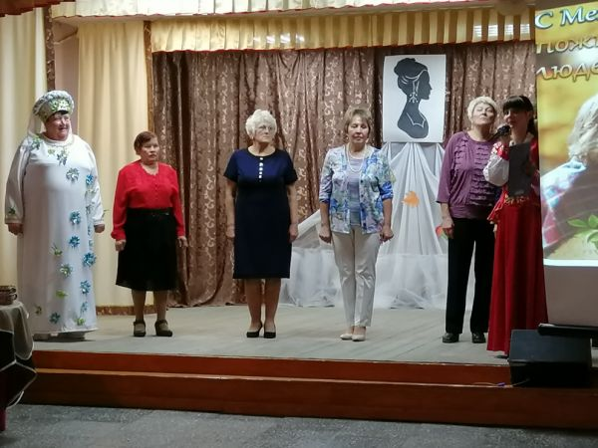

Заведующая клубом д. Буреть Верхотурова А.В.

